Sujets ES des épreuves Enseignement Scientifique
Session Septembre 2004

Durée de l'épreuve : 1 h 30 - Coefficient : 2

L'usage de la calculatrice est strictement interdit.
L'élève traitera le thème obligatoire et un thème au choix parmi les deux proposés.

THEME OBLIGATOIRE

DU GENOTYPE AU PHENOTYPE, APPLICATIONS BIOTECHNOLOGIQUES

La relation entre ADN et protéines

Document 1 :
Le tableau présente deux segments des allèles 1. 2 et 3 du gène qui code pour la synthèse de la protéine β de l'hémoglobine humaine, molécule contenue dans les globules rouges sanguins.
L'allèle 1 code pour une protéine comportant 147 acides aminés et permettant le transport du dioxygène.
Les allèles 2 ou 3 codent pour une protéine β non fonctionnelle et sont retrouvés chez certains individus anormalement fatigués et dits anémiés Chez ces individus, les globules rouges sont petits et détruits rapidement, ce qui entraîne une baisse grave de leur nombre.

numéro des acides aminés | 1 à 5 | 6 | 7 | 8 | 9 | 10 à 15 | 16 | 17 | 18 | 19 | 20 | 21 à 147
allèle 1 | ... | CGA | CTC | CTC | TTC | ... | ACC | CCG | TTC | CAC | TTG | ...
protéine 1 | ... | Pro | Glu | Glu | Lys | ... | Try | Gly | Lys | Val | Asn | ...
allèle 2 | ... | GGA | CTC | CTC | TTC | ... | ACC | CCG | ATC | CAC | TTG | ...
protéine 2 | ... | Pro | Glu | Glu | Lys | ... | Try | Gly |  |  |  | ...
allèle 3 | ... | GGA | ccc | TCT | TCA | ... | CCC | CGT | TCC | ACT | TGC | ...
protéine 3 |  | Pro | Gly | Arg | Ser | ... | Gly | Ala | Arg |  |  | ...

Pro, Glu, Lys, Try, Gly, Val, Asn, Ala, Arg, Ser sont des acides aminés (dénomination abrégée).

Document 2 :

Un gène de méduse1, responsable de la synthèse d'une protéine fluorescente, a été introduit dans des cellules sexuelles de Singe femelle. Après fécondation, les cellules-œuf obtenues sont réimplantées dans des femelles porteuses. Une des cellules-œuf est à l'origine d'un singe transgénique. D'apparence normale, ce singe est fluorescent.
(1) méduse : animal invertébré marin.

Première question (10 points)
Tirer des informations d'un document

D'après le document 1, montrez les relations entre le génotype et le phénotype aux niveaux moléculaire, cellulaire et macroscopique.

Deuxième question (10 points)
Restituer des connaissances

Expliquez sur quelle propriété de l'information génétique repose la possibilité d'obtenir le singe fluorescent du document 2.
THEME AU CHOIX

PLACE DE L'HOMME DANS L'EVOLUTION

A la recherche de « l'ancêtre commun »

La myoglobine est une protéine présente chez tous les Vertébrés, elle a un rôle de stockage du dioxygène dans les muscles Elle comporte 153 acides aminés au total Cette molécule est utilisée pour ia reconstitution des liens de parenté entre les êtres vivants. La Roussette est un Mammifère ailé (Chauve-souris) et le Manchot est un oiseau. L'Otarie et le Dauphin sont des Mammifères aquatiques aux membres transformés en nageoires.

Document 1 : tableau présentant le nombre d'acides aminés différents dans les myoglobines des Vertébrés

 | Dauphin | Chimpanzé | Homme | Roussette | Otarie | Manchot
Dauphin | 0 | 20 | 21 | 21 | 20 | 44
Chimpanzé |  | 0 | 1 | 10 | 20 | 42
Homme |  |  | 0 | 9 | 19 | 42
Roussette |  |  |  | 0 | 16 | 43
Otarie |  |  |  |  | 0 | 43
Manchot |  |  |  |  |  | 0

Document 2 : arbre phylogénétique des myoglobines établi grâce au tableau des différences ci-dessus.

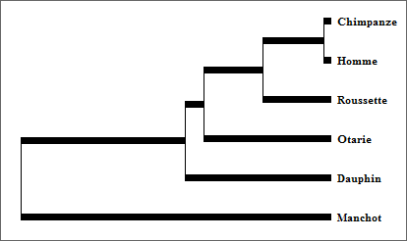

Première question (10 points)
Tirer des informations d'un document en les reliant aux connaissances

D'après les informations fournies sur les molécules de myoglobine, recherchez les arguments qui montrent que :
1. le Chimpanzé et l'Homme sont les deux êtres vivants les plus étroitement apparentés;
2. tous ces êtres vivants ont un ancêtre commun malgré leurs grandes différences.

Deuxième question (10 points)
Restituer des connaissances

Etablissez le portrait-robot de l'ancêtre commun hypothétique de l'Homme et du Chimpanzé.

THEME AU CHOIX

UNE RESSOURCE INDISPENSABLE : L'EAU

Gestion de l'eau : traitement des eaux usées

L'eau d'un bassin de pisciculture s'enrichit rapidement en déchets organiques très toxiques à forte concentration Au lieu de renouveler abondamment cette eau à l'aide de la rivière voisine, des exploitants ont choisi la solution décrite par le schéma ci-dessous, dans laquelle les racines de tomate prélèvent les sels minéraux de l'eau recyclée.

Document :

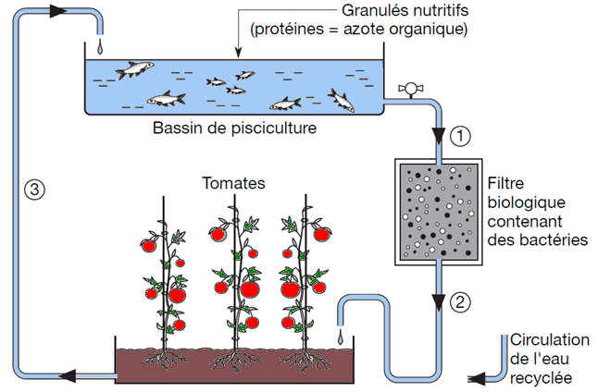

Première question (10 points)
Exploiter des documents et mettre en relation des informations

A partir de l'exemple présenté dans le schéma ci-dessus, montrez comment élevage et agriculture se complètent pour lutter contre ce type de pollution.

Deuxième question (10 points)
Mobiliser des connaissances et les restituer

Exposez pourquoi l'élevage et l'agriculture sont souvent cités en tant que responsables éventuels de pollutions biologiques et chimiques des réservoirs naturels d'eau, et quelles en sont les conséquences possibles.

